# Практика номер 1

**Налбуш Адриан**

# Работа с Git

## Подготовка

Установка имени и электронной почты

Изображение выглядит как текст, снимок экрана, Шрифт

Контент, сгенерированный ИИ, может содержать ошибки.

Параметры окончаний строк

Изображение выглядит как текст, снимок экрана, Шрифт

Контент, сгенерированный ИИ, может содержать ошибки.

Установка отображения unicode

Изображение выглядит как текст, снимок экрана, Шрифт

Контент, сгенерированный ИИ, может содержать ошибки.

## Создание проекта

Создание каталога и файла

Изображение выглядит как текст, снимок экрана, линия

Контент, сгенерированный ИИ, может содержать ошибки.Рисунок 1 - Содержание файла

Изображение выглядит как текст, снимок экрана, программное обеспечение, веб-страница

Контент, сгенерированный ИИ, может содержать ошибки.

Создание репозитория

Изображение выглядит как текст, снимок экрана, Шрифт

Контент, сгенерированный ИИ, может содержать ошибки.

Добавление в репозиторий

Изображение выглядит как текст, Шрифт, снимок экрана

Контент, сгенерированный ИИ, может содержать ошибки.

## Проверка состояния

Проверка состояния репозитория

Изображение выглядит как текст, Шрифт, снимок экрана

Контент, сгенерированный ИИ, может содержать ошибки.

## Внесение изменений

Внесение изменений в файл

Изображение выглядит как текст, снимок экрана, Шрифт, линия

Контент, сгенерированный ИИ, может содержать ошибки.

Сообщение о незафиксированных изменениях

Изображение выглядит как текст, снимок экрана, Шрифт, программное обеспечение

Контент, сгенерированный ИИ, может содержать ошибки.

## Индексация изменений

Команды для индексации изменений

Изображение выглядит как текст, снимок экрана, дисплей, программное обеспечение

Контент, сгенерированный ИИ, может содержать ошибки.

## Индексация и коммит

Создано 3 файла

Изображение выглядит как текст, программное обеспечение, число, Значок на компьютере

Контент, сгенерированный ИИ, может содержать ошибки.

Индексация и коммит для 2 файлов

Изображение выглядит как текст, снимок экрана, программное обеспечение, Шрифт

Контент, сгенерированный ИИ, может содержать ошибки.

Индексация и коммит для третьего файла

Изображение выглядит как текст, снимок экрана, Шрифт, программное обеспечение

Контент, сгенерированный ИИ, может содержать ошибки.

## Коммит изменений

Коммит изменений

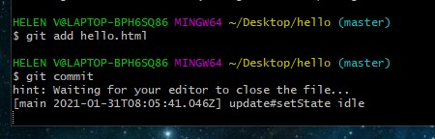

Ввод комментария

Изображение выглядит как текст, снимок экрана, программное обеспечение, Шрифт

Контент, сгенерированный ИИ, может содержать ошибки.

Коммит-сообщения

Изображение выглядит как текст, снимок экрана, Шрифт, программное обеспечение

Контент, сгенерированный ИИ, может содержать ошибки.

Проверка состояния

Изображение выглядит как текст, снимок экрана, Шрифт

Контент, сгенерированный ИИ, может содержать ошибки.

## Изменения, а не файлы

Добавление тегов html и body

Изображение выглядит как текст, снимок экрана, программное обеспечение, Мультимедийное программное обеспечение

Контент, сгенерированный ИИ, может содержать ошибки.

Добавление тега head

Изображение выглядит как текст, снимок экрана, Шрифт, программное обеспечение

Контент, сгенерированный ИИ, может содержать ошибки.

Проверка состояния

Изображение выглядит как текст, снимок экрана, Шрифт

Контент, сгенерированный ИИ, может содержать ошибки.

Коммит 1 изменения и проверка состояния

Изображение выглядит как текст, снимок экрана, Шрифт

Контент, сгенерированный ИИ, может содержать ошибки.

Индексация 2 изменения и проверка состояния

Изображение выглядит как текст, снимок экрана, Шрифт, программное обеспечение

Контент, сгенерированный ИИ, может содержать ошибки.

Коммит 2 изменения

Изображение выглядит как текст, снимок экрана, Шрифт

Контент, сгенерированный ИИ, может содержать ошибки.

# Практика номер 3

# Налбуш Адриан

# Работа с Git

## Внесение изменений в коммиты

**Изображение выглядит как текст, снимок экрана, программное обеспечение, Мультимедийное программное обеспечение

Контент, сгенерированный ИИ, может содержать ошибки.**

**Добавление комментария в файл**

**Изображение выглядит как текст, снимок экрана, Шрифт

Контент, сгенерированный ИИ, может содержать ошибки.**

**Индексация и коммит**

**Изображение выглядит как текст, снимок экрана, программное обеспечение, Мультимедийное программное обеспечение

Контент, сгенерированный ИИ, может содержать ошибки.**

**Добавление электронной почты**

**Изображение выглядит как текст, снимок экрана, Шрифт, программное обеспечение

Контент, сгенерированный ИИ, может содержать ошибки.**

**Индексация и изменение коммита**

**Изображение выглядит как текст, электроника, снимок экрана, программное обеспечение

Контент, сгенерированный ИИ, может содержать ошибки.**

**Последний коммит изменен**

## Перемещение файлов

**Изображение выглядит как текст, снимок экрана, Шрифт

Контент, сгенерированный ИИ, может содержать ошибки.**

**Перемещение файла**

**Изображение выглядит как текст, снимок экрана, Шрифт

Контент, сгенерированный ИИ, может содержать ошибки.**

**Коммит перемещения**

## Подробнее о структуре

**Изображение выглядит как текст, снимок экрана, программное обеспечение, Мультимедийное программное обеспечение

Контент, сгенерированный ИИ, может содержать ошибки.**

**Содержимое файла index.html**

**Изображение выглядит как текст, снимок экрана, Шрифт

Контент, сгенерированный ИИ, может содержать ошибки.**

**Индексация и коммит**

**Изображение выглядит как текст, снимок экрана, программное обеспечение

Контент, сгенерированный ИИ, может содержать ошибки.**

**Файл index.html, открытый в браузере**

## Каталог .git

**Изображение выглядит как текст, снимок экрана, Шрифт, линия

Контент, сгенерированный ИИ, может содержать ошибки.**

**Содержание каталога .git**

**Изображение выглядит как текст, снимок экрана, Шрифт

Контент, сгенерированный ИИ, может содержать ошибки.**

**Содержание каталога objects**

**Изображение выглядит как текст, снимок экрана, Шрифт, программное обеспечение

Контент, сгенерированный ИИ, может содержать ошибки.**

**Просмотр каталога 8d**

**Изображение выглядит как текст, снимок экрана, программное обеспечение, дисплей

Контент, сгенерированный ИИ, может содержать ошибки.**

**Просмотр файла конфигурации**

**Изображение выглядит как текст, снимок экрана, Шрифт

Контент, сгенерированный ИИ, может содержать ошибки.**

**Просмотр файлов и веток**

**Изображение выглядит как текст, снимок экрана, Шрифт

Контент, сгенерированный ИИ, может содержать ошибки.**

**- Содержимое файла HEAD**

## Работа с объектами git

**Изображение выглядит как текст, снимок экрана, Шрифт

Контент, сгенерированный ИИ, может содержать ошибки.**

**Последний коммит**

**Изображение выглядит как текст, снимок экрана, программное обеспечение, Шрифт

Контент, сгенерированный ИИ, может содержать ошибки.**

**Просмотр объекта коммита**

**Изображение выглядит как текст, снимок экрана, программное обеспечение, Шрифт

Контент, сгенерированный ИИ, может содержать ошибки.**

**Использование алиасов**

**Изображение выглядит как текст, снимок экрана, программное обеспечение, Шрифт

Контент, сгенерированный ИИ, может содержать ошибки.**

**Просмотр дерева каталогов**

**Изображение выглядит как текст, снимок экрана, Шрифт, программное обеспечение

Контент, сгенерированный ИИ, может содержать ошибки.**

**Просмотр каталога lib**

**Изображение выглядит как текст, снимок экрана, Шрифт, программное обеспечение

Контент, сгенерированный ИИ, может содержать ошибки.**

**Вывод содержимого файла hello.html**

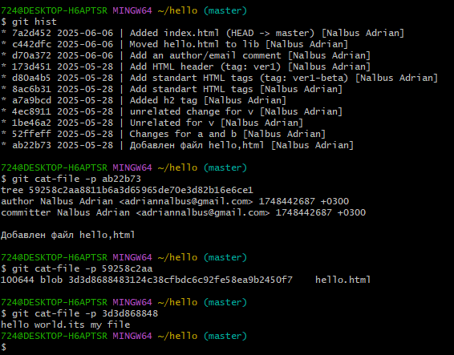

**Просмотр содержимого файла при первом коммите**

# Практика номер 3

# Налбуш Адриан

# Работа с Git

## Внесение изменений в коммиты

**Изображение выглядит как текст, снимок экрана, программное обеспечение, Мультимедийное программное обеспечение

Контент, сгенерированный ИИ, может содержать ошибки.**

**Добавление комментария в файл**

**Изображение выглядит как текст, снимок экрана, Шрифт

Контент, сгенерированный ИИ, может содержать ошибки.**

**Индексация и коммит**

**Изображение выглядит как текст, снимок экрана, программное обеспечение, Мультимедийное программное обеспечение

Контент, сгенерированный ИИ, может содержать ошибки.**

**Добавление электронной почты**

**Изображение выглядит как текст, снимок экрана, Шрифт, программное обеспечение

Контент, сгенерированный ИИ, может содержать ошибки.**

**Индексация и изменение коммита**

**Изображение выглядит как текст, электроника, снимок экрана, программное обеспечение

Контент, сгенерированный ИИ, может содержать ошибки.**

**Последний коммит изменен**

## Перемещение файлов

**Изображение выглядит как текст, снимок экрана, Шрифт

Контент, сгенерированный ИИ, может содержать ошибки.**

**Перемещение файла**

**Изображение выглядит как текст, снимок экрана, Шрифт

Контент, сгенерированный ИИ, может содержать ошибки.**

**Коммит перемещения**

## Подробнее о структуре

**Изображение выглядит как текст, снимок экрана, программное обеспечение, Мультимедийное программное обеспечение

Контент, сгенерированный ИИ, может содержать ошибки.**

**Содержимое файла index.html**

**Изображение выглядит как текст, снимок экрана, Шрифт

Контент, сгенерированный ИИ, может содержать ошибки.**

**Индексация и коммит**

**Изображение выглядит как текст, снимок экрана, программное обеспечение

Контент, сгенерированный ИИ, может содержать ошибки.**

**Файл index.html, открытый в браузере**

## Каталог .git

**Изображение выглядит как текст, снимок экрана, Шрифт, линия

Контент, сгенерированный ИИ, может содержать ошибки.**

**Содержание каталога .git**

**Изображение выглядит как текст, снимок экрана, Шрифт

Контент, сгенерированный ИИ, может содержать ошибки.**

**Содержание каталога objects**

**Изображение выглядит как текст, снимок экрана, Шрифт, программное обеспечение

Контент, сгенерированный ИИ, может содержать ошибки.**

**Просмотр каталога 8d**

**Изображение выглядит как текст, снимок экрана, программное обеспечение, дисплей

Контент, сгенерированный ИИ, может содержать ошибки.**

**Просмотр файла конфигурации**

**Изображение выглядит как текст, снимок экрана, Шрифт

Контент, сгенерированный ИИ, может содержать ошибки.**

**Просмотр файлов и веток**

**Изображение выглядит как текст, снимок экрана, Шрифт

Контент, сгенерированный ИИ, может содержать ошибки.**

**- Содержимое файла HEAD**

## Работа с объектами git

**Изображение выглядит как текст, снимок экрана, Шрифт

Контент, сгенерированный ИИ, может содержать ошибки.**

**Последний коммит**

**Изображение выглядит как текст, снимок экрана, программное обеспечение, Шрифт

Контент, сгенерированный ИИ, может содержать ошибки.**

**Просмотр объекта коммита**

**Изображение выглядит как текст, снимок экрана, программное обеспечение, Шрифт

Контент, сгенерированный ИИ, может содержать ошибки.**

**Использование алиасов**

**Изображение выглядит как текст, снимок экрана, программное обеспечение, Шрифт

Контент, сгенерированный ИИ, может содержать ошибки.**

**Просмотр дерева каталогов**

**Изображение выглядит как текст, снимок экрана, Шрифт, программное обеспечение

Контент, сгенерированный ИИ, может содержать ошибки.**

**Просмотр каталога lib**

**Изображение выглядит как текст, снимок экрана, Шрифт, программное обеспечение

Контент, сгенерированный ИИ, может содержать ошибки.**

**Вывод содержимого файла hello.html**



**Просмотр содержимого файла при первом коммите**

# Практика номер 4

**Налбуш Адриан**

# Работа с Git

## Создание ветки

**Изображение выглядит как текст, снимок экрана, Шрифт

Контент, сгенерированный ИИ, может содержать ошибки.**

**Создание новой ветки style**

**Изображение выглядит как текст, снимок экрана, Шрифт

Контент, сгенерированный ИИ, может содержать ошибки.**

**Создание файла стилей**

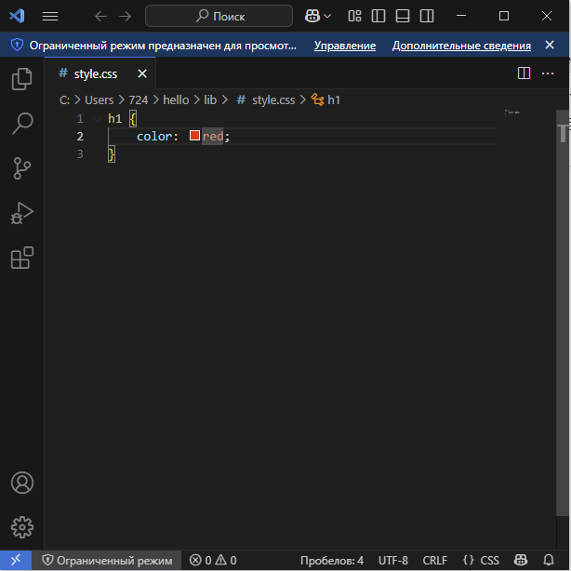

**Код style.css**

**Изображение выглядит как текст, снимок экрана, Шрифт

Контент, сгенерированный ИИ, может содержать ошибки.**

**Индексация и коммит нового файла**

**Изображение выглядит как текст, снимок экрана, программное обеспечение, Мультимедийное программное обеспечение

Контент, сгенерированный ИИ, может содержать ошибки.**

**Изменения в файле hello.html**

**Изображение выглядит как текст, снимок экрана, Шрифт

Контент, сгенерированный ИИ, может содержать ошибки.**

**Индексация и коммит**

**Изображение выглядит как текст, снимок экрана, программное обеспечение, Мультимедийное программное обеспечение

Контент, сгенерированный ИИ, может содержать ошибки.**

**Изменения в файле index.html**

**Изображение выглядит как текст, снимок экрана, Шрифт

Контент, сгенерированный ИИ, может содержать ошибки.**

**Индексация и коммит**

## Навигация по веткам

**Изображение выглядит как текст, снимок экрана, Шрифт, программное обеспечение

Контент, сгенерированный ИИ, может содержать ошибки.**

**Просмотр истории**

**Изображение выглядит как текст, снимок экрана

Контент, сгенерированный ИИ, может содержать ошибки.**

**Переключение на ветку master**

**Изображение выглядит как текст, снимок экрана, программное обеспечение, Шрифт

Контент, сгенерированный ИИ, может содержать ошибки.**

**Переключение на ветку style**

## Изменения в ветке master

**Изображение выглядит как текст, снимок экрана, Шрифт

Контент, сгенерированный ИИ, может содержать ошибки.**

**Переключение на ветку master**

**Изображение выглядит как текст, снимок экрана, Шрифт

Контент, сгенерированный ИИ, может содержать ошибки.**

**Содержимое файла README**

**Изображение выглядит как текст, снимок экрана, Шрифт

Контент, сгенерированный ИИ, может содержать ошибки.**

**Индексация и коммит**

## Просмотр отличающихся веток

**Изображение выглядит как текст, электроника, снимок экрана, программное обеспечение

Контент, сгенерированный ИИ, может содержать ошибки.**

**Дерево коммитов**

## Слияние

**Изображение выглядит как текст, снимок экрана, Шрифт

Контент, сгенерированный ИИ, может содержать ошибки.**

**Переключение на ветку style**

**Изображение выглядит как текст, снимок экрана, Шрифт

Контент, сгенерированный ИИ, может содержать ошибки.**

**Слияние с веткой master**

**Изображение выглядит как текст, электроника, снимок экрана, программное обеспечение

Контент, сгенерированный ИИ, может содержать ошибки.**

**Просмотр истории**

## Создание конфликта

**Изображение выглядит как текст, снимок экрана, Шрифт

Контент, сгенерированный ИИ, может содержать ошибки.**

**Переход в ветку master**

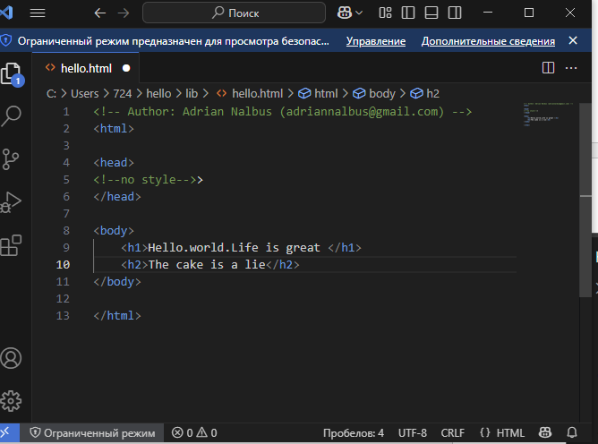

**Внесение изменений**

**Изображение выглядит как текст, снимок экрана, Шрифт

Контент, сгенерированный ИИ, может содержать ошибки.**

**Индексация и коммит**

**Изображение выглядит как текст, снимок экрана, программное обеспечение, Шрифт

Контент, сгенерированный ИИ, может содержать ошибки.**

**Конфликт изменений**

## Разрешение конфликтов

**Изображение выглядит как текст, снимок экрана, Шрифт

Контент, сгенерированный ИИ, может содержать ошибки.**

**Ошибка при слиянии**

**Изображение выглядит как снимок экрана, текст, программное обеспечение, Мультимедийное программное обеспечение

Контент, сгенерированный ИИ, может содержать ошибки.**

**Просмотр файла hello.html при наличии конфликта**

**Изображение выглядит как текст, снимок экрана, программное обеспечение, Мультимедийное программное обеспечение

Контент, сгенерированный ИИ, может содержать ошибки.**

**Решение конфликта вручную**

**Изображение выглядит как текст, снимок экрана, Шрифт

Контент, сгенерированный ИИ, может содержать ошибки.**

**Индексация и коммит**

# Практика номер 5

**Налбуш Адриан**

# Работа с Git

## Сброс ветки style

Изображение выглядит как текст, электроника, снимок экрана, программное обеспечение

Контент, сгенерированный ИИ, может содержать ошибки.

Просмотр истории

Изображение выглядит как текст, снимок экрана, Шрифт

Контент, сгенерированный ИИ, может содержать ошибки.

Сброс ветки style

## Сброс ветки master

Изображение выглядит как текст, снимок экрана, Шрифт, программное обеспечение

Контент, сгенерированный ИИ, может содержать ошибки.

Переключение на master и просмотр истории

Изображение выглядит как текст, снимок экрана, программное обеспечение, Шрифт

Контент, сгенерированный ИИ, может содержать ошибки.

Сброс ветки master

## Перебазирование

Изображение выглядит как текст, электроника, снимок экрана, программное обеспечение

Контент, сгенерированный ИИ, может содержать ошибки.

Перебазирование веток

## Слияние в ветку master

Изображение выглядит как текст, снимок экрана, Шрифт

Контент, сгенерированный ИИ, может содержать ошибки.

Слияние веток

Изображение выглядит как текст, снимок экрана, Шрифт

Контент, сгенерированный ИИ, может содержать ошибки.

Просмотр истории

## Клонирование репозиториев

Изображение выглядит как текст, снимок экрана, программное обеспечение, Мультимедийное программное обеспечение

Контент, сгенерированный ИИ, может содержать ошибки.



Переход в рабочий каталог и его клонирование

## Просмотр клонированного репозитория

Изображение выглядит как текст, снимок экрана, Шрифт

Контент, сгенерированный ИИ, может содержать ошибки.

Просмотр содержимого клонированного репозитория

Изображение выглядит как текст, электроника, снимок экрана, программное обеспечение

Контент, сгенерированный ИИ, может содержать ошибки.

Просмотр логов клонированного каталога

## Origin

Изображение выглядит как текст, электроника, снимок экрана, программное обеспечение

Контент, сгенерированный ИИ, может содержать ошибки.

Просмотр данных об origin

## Удаленные ветки

Изображение выглядит как текст, снимок экрана, Шрифт

Контент, сгенерированный ИИ, может содержать ошибки.

Просмотр удаленных веток

# Практика номер 6

**Налбуш Адриан**

# Работа с Git

Изображение выглядит как текст, снимок экрана, Шрифт

Контент, сгенерированный ИИ, может содержать ошибки.

Переход в оригинальный репозиторий

Изображение выглядит как текст, снимок экрана, программное обеспечение, Мультимедийное программное обеспечение

Контент, сгенерированный ИИ, может содержать ошибки.

Изменения в файле README

Изображение выглядит как текст, снимок экрана, Шрифт

Контент, сгенерированный ИИ, может содержать ошибки.

Индексация и коммит новых изменений

Изображение выглядит как текст, снимок экрана, Шрифт

Контент, сгенерированный ИИ, может содержать ошибки.

Извлечение изменений

Изображение выглядит как текст, снимок экрана, программное обеспечение, Шрифт

Контент, сгенерированный ИИ, может содержать ошибки.

Просмотр истории

Изображение выглядит как текст, снимок экрана, Шрифт

Контент, сгенерированный ИИ, может содержать ошибки.

Вывод содержимого файла README

Изображение выглядит как текст, снимок экрана, Шрифт

Контент, сгенерированный ИИ, может содержать ошибки.

Слияние изменений

Изображение выглядит как текст, снимок экрана, Шрифт

Контент, сгенерированный ИИ, может содержать ошибки.

Вывод содержимого файла README

Изображение выглядит как текст, снимок экрана, Шрифт

Контент, сгенерированный ИИ, может содержать ошибки.

Команда git pull

Изображение выглядит как текст, снимок экрана, программное обеспечение, Шрифт

Контент, сгенерированный ИИ, может содержать ошибки.

Добавление локальной ветки

Изображение выглядит как текст, снимок экрана, Шрифт

Контент, сгенерированный ИИ, может содержать ошибки.

Создание чистого репозитория

Изображение выглядит как текст, снимок экрана, Шрифт, программное обеспечение

Контент, сгенерированный ИИ, может содержать ошибки.

Добавление удаленного репозитория

Изображение выглядит как снимок экрана, программное обеспечение, Мультимедийное программное обеспечение, текст

Контент, сгенерированный ИИ, может содержать ошибки.

Внесение изменений в файл

Изображение выглядит как текст, снимок экрана, Шрифт, программное обеспечение

Контент, сгенерированный ИИ, может содержать ошибки.

Индексация и коммит

Изображение выглядит как текст, снимок экрана, программное обеспечение, дисплей

Контент, сгенерированный ИИ, может содержать ошибки.

Отправка изменений в общий репозиторий

Изображение выглядит как текст, снимок экрана, Шрифт

Контент, сгенерированный ИИ, может содержать ошибки.

Переход в клонированный репозиторий

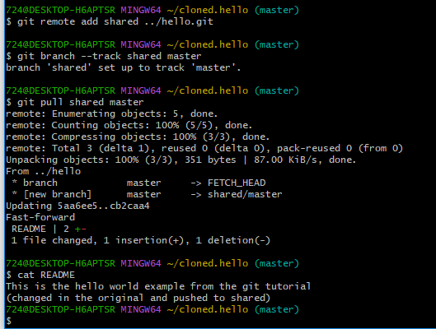

Команды, извлекающие общие изменения

Изображение выглядит как текст, снимок экрана, Шрифт

Контент, сгенерированный ИИ, может содержать ошибки.

Настройка сервера

Изображение выглядит как текст, снимок экрана, Шрифт, программное обеспечение

Контент, сгенерированный ИИ, может содержать ошибки.

Клонирование проекта

# Практика номер 7

**Налбуш Адриан**

# Работа с Git

Изображение выглядит как текст, снимок экрана, Шрифт

Контент, сгенерированный ИИ, может содержать ошибки.

Клонирование репозитория и просмотр удаленных репозиториев

Изображение выглядит как текст, снимок экрана, Шрифт, дисплей

Контент, сгенерированный ИИ, может содержать ошибки.

Просмотр удаленных репозиториев с ключом -v

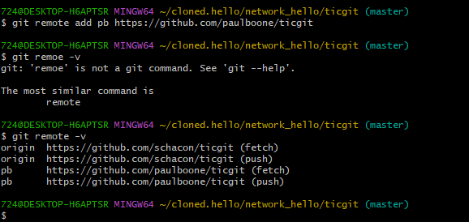

Добавление удаленного репозитория

Изображение выглядит как текст, снимок экрана, Шрифт, программное обеспечение

Контент, сгенерированный ИИ, может содержать ошибки.

Использование имени вместо пути

Изображение выглядит как текст, снимок экрана, Шрифт

Контент, сгенерированный ИИ, может содержать ошибки.

Получение данных из удаленных проектов

Изображение выглядит как текст, снимок экрана, программное обеспечение, веб-страница

Контент, сгенерированный ИИ, может содержать ошибки.

Отправка изменений в удаленный репозиторий

Изображение выглядит как текст, электроника, снимок экрана, дисплей

Контент, сгенерированный ИИ, может содержать ошибки.

Информация об удаленном репозитории

Изображение выглядит как текст, снимок экрана, Шрифт, программное обеспечение

Контент, сгенерированный ИИ, может содержать ошибки.

Переименование удаленного репозитория



Изображение выглядит как текст, снимок экрана, Шрифт

Контент, сгенерированный ИИ, может содержать ошибки.

Удаление удаленного репозитория

Изображение выглядит как текст, снимок экрана, Шрифт

Контент, сгенерированный ИИ, может содержать ошибки.

Просмотр тегов

Изображение выглядит как текст, снимок экрана, дисплей, программное обеспечение

Контент, сгенерированный ИИ, может содержать ошибки.

Создание аннотированной метки

Изображение выглядит как текст, снимок экрана, дисплей, программное обеспечение

Контент, сгенерированный ИИ, может содержать ошибки.

Просмотр данных тега

Изображение выглядит как текст, снимок экрана, Шрифт, программное обеспечение

Контент, сгенерированный ИИ, может содержать ошибки.

Создание легковесной метки

Изображение выглядит как текст, снимок экрана, программное обеспечение

Контент, сгенерированный ИИ, может содержать ошибки.

Просмотр данных тега

Изображение выглядит как текст, снимок экрана, Шрифт, программное обеспечение

Контент, сгенерированный ИИ, может содержать ошибки.

Просмотр истории

Изображение выглядит как текст, снимок экрана, Шрифт, дисплей

Контент, сгенерированный ИИ, может содержать ошибки.

Создание тега определенному коммиту

Изображение выглядит как текст, снимок экрана, Шрифт, программное обеспечение

Контент, сгенерированный ИИ, может содержать ошибки.

Ввод сообщения в текстовом редакторе

Изображение выглядит как текст, электроника, снимок экрана, программное обеспечение

Контент, сгенерированный ИИ, может содержать ошибки.

Просмотр данных тега

Изображение выглядит как текст, снимок экрана, Шрифт

Контент, сгенерированный ИИ, может содержать ошибки.

Отправка тега на удаленный сервер

Изображение выглядит как текст, снимок экрана, дисплей, Шрифт

Контент, сгенерированный ИИ, может содержать ошибки.

Отправка всех тегов на сервер

Изображение выглядит как текст, снимок экрана, Шрифт

Контент, сгенерированный ИИ, может содержать ошибки.

Удаление тега

Изображение выглядит как текст, снимок экрана, Шрифт, программное обеспечение

Контент, сгенерированный ИИ, может содержать ошибки.

Удаление тегов с сервера

Изображение выглядит как текст, Шрифт, снимок экрана

Контент, сгенерированный ИИ, может содержать ошибки.

Переключение на метку

Изображение выглядит как текст, Шрифт, снимок экрана, Графика

Контент, сгенерированный ИИ, может содержать ошибки.

Создание новой ветки

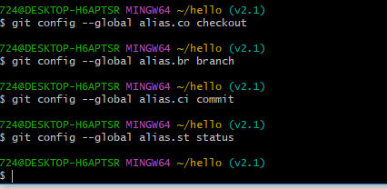

Задание алиасов

Изображение выглядит как текст, снимок экрана, Шрифт, линия

Контент, сгенерированный ИИ, может содержать ошибки.

Создание псевдонима исключения файла из индекса

Изображение выглядит как текст, снимок экрана, Шрифт

Контент, сгенерированный ИИ, может содержать ошибки.

Использование созданного псевдонима



Создание алиаса для просмотра последнего коммита

Изображение выглядит как текст, электроника, снимок экрана, дисплей

Контент, сгенерированный ИИ, может содержать ошибки.

Результат работы созданного алиаса

Изображение выглядит как текст, снимок экрана, Шрифт

Контент, сгенерированный ИИ, может содержать ошибки.

Создание псевдонима внешней команды

# Практика номер 8

**Налбуш Адриан**

# Работа с Git

Изображение выглядит как текст, электроника, снимок экрана, Шрифт

Контент, сгенерированный ИИ, может содержать ошибки.

Индексация и коммит 3 файлов



Создание ветки testing

Изображение выглядит как текст, снимок экрана, Шрифт

Контент, сгенерированный ИИ, может содержать ошибки.

Переключение на ветку testing

Изображение выглядит как текст, снимок экрана, Шрифт, программное обеспечение

Контент, сгенерированный ИИ, может содержать ошибки.

Индексация и коммит файла test.rb

Изображение выглядит как текст, снимок экрана, Шрифт

Контент, сгенерированный ИИ, может содержать ошибки.

Переключение на ветку master

Изображение выглядит как текст, снимок экрана, Шрифт, программное обеспечение

Контент, сгенерированный ИИ, может содержать ошибки.

Еще индексация и коммит test.rb

Изображение выглядит как текст, снимок экрана, Шрифт

Контент, сгенерированный ИИ, может содержать ошибки.

Создание и переключение на ветку iss53

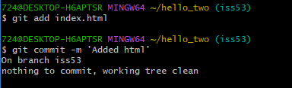

Индексация и коммит файла index.html

Изображение выглядит как текст, Шрифт, снимок экрана

Контент, сгенерированный ИИ, может содержать ошибки.

Переключение на ветку master

Изображение выглядит как текст, снимок экрана, Шрифт

Контент, сгенерированный ИИ, может содержать ошибки.

Индексация и коммит index.html на ветке hotfix

Изображение выглядит как текст, снимок экрана, Шрифт

Контент, сгенерированный ИИ, может содержать ошибки.

Переключение на ветку master и объединение с веткой hotfix

Изображение выглядит как текст, Шрифт, снимок экрана

Контент, сгенерированный ИИ, может содержать ошибки.

Удаление ветки hotfix

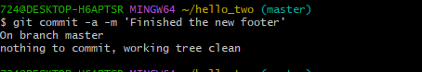

Индексация и коммит index.html на ветке iss53

Изображение выглядит как текст, снимок экрана, Шрифт

Контент, сгенерированный ИИ, может содержать ошибки.

Слияние веток

Изображение выглядит как текст, снимок экрана, Шрифт

Контент, сгенерированный ИИ, может содержать ошибки.

Удаление ветки iss53

# Практика номер 8

**Налбуш Адриан**

# Работа с Git

Изображение выглядит как текст, электроника, снимок экрана, Шрифт

Контент, сгенерированный ИИ, может содержать ошибки.

Индексация и коммит 3 файлов



Создание ветки testing

Изображение выглядит как текст, снимок экрана, Шрифт

Контент, сгенерированный ИИ, может содержать ошибки.

Переключение на ветку testing

Изображение выглядит как текст, снимок экрана, Шрифт, программное обеспечение

Контент, сгенерированный ИИ, может содержать ошибки.

Индексация и коммит файла test.rb

Изображение выглядит как текст, снимок экрана, Шрифт

Контент, сгенерированный ИИ, может содержать ошибки.

Переключение на ветку master

Изображение выглядит как текст, снимок экрана, Шрифт, программное обеспечение

Контент, сгенерированный ИИ, может содержать ошибки.

Еще индексация и коммит test.rb

Изображение выглядит как текст, снимок экрана, Шрифт

Контент, сгенерированный ИИ, может содержать ошибки.

Создание и переключение на ветку iss53



Индексация и коммит файла index.html

Изображение выглядит как текст, Шрифт, снимок экрана

Контент, сгенерированный ИИ, может содержать ошибки.

Переключение на ветку master

Изображение выглядит как текст, снимок экрана, Шрифт

Контент, сгенерированный ИИ, может содержать ошибки.

Индексация и коммит index.html на ветке hotfix

Изображение выглядит как текст, снимок экрана, Шрифт

Контент, сгенерированный ИИ, может содержать ошибки.

Переключение на ветку master и объединение с веткой hotfix

Изображение выглядит как текст, Шрифт, снимок экрана

Контент, сгенерированный ИИ, может содержать ошибки.

Удаление ветки hotfix



Индексация и коммит index.html на ветке iss53

Изображение выглядит как текст, снимок экрана, Шрифт

Контент, сгенерированный ИИ, может содержать ошибки.

Слияние веток

Изображение выглядит как текст, снимок экрана, Шрифт

Контент, сгенерированный ИИ, может содержать ошибки.

Удаление ветки iss53